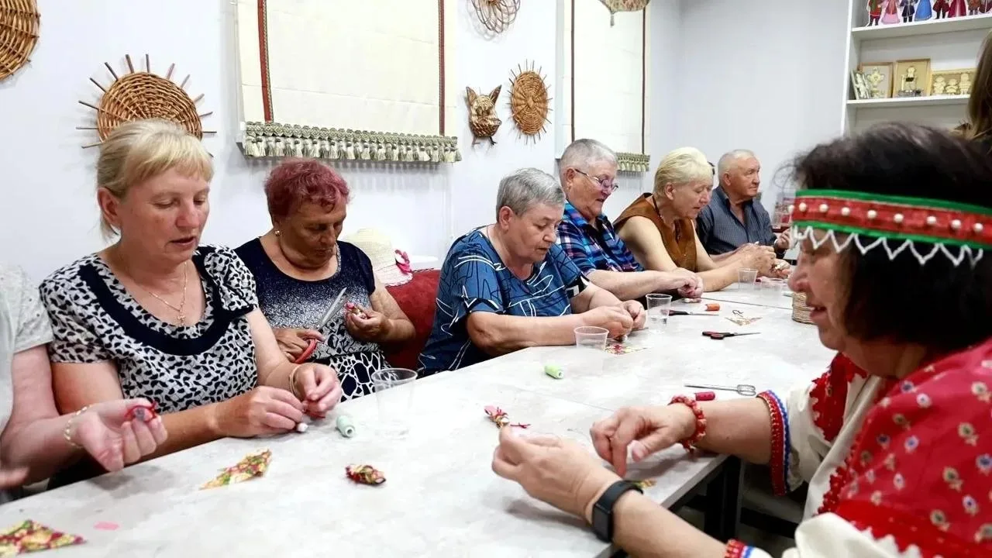
«Единая и многоликая»: в грайворонском ЦОСП стартовали мероприятия ко Дню России

10 июня в Грайворонском доме ремёсел состоялось открытие цикла мероприятий, посвящённых Дню России. Участниками интерактивной культурно-гастрономической программы «Единая и многоликая» стали и постоянные посетители грайворонского Центра общения старшего поколения ОСФР по Белгородской области. В ходе встречи гости познакомились с культурными особенностями народов, населяющих Россию, узнали больше о русских песенных традициях, татарских обычаях и национальном костюме, а также о варгане — музыкальном инструменте северных народов. Участники читали стихи о России, исполняли песни на русском, татарском и грузинском языках, делясь друг с другом традициями и культурным наследием разных народов нашей страны. Особый интерес вызвал мастер-класс по изготовлению удмуртской куклы-закрутки, позволивший прикоснуться к народным ремёслам. Завершением программы стала дегустация блюд русской, татарской и узбекской кухни, которая добавила мероприятию особый колорит. Встреча прошла в тёплой и дружеской атмосфере, став ещё одним напоминанием о том, что сила России заключается в единстве её народов, уважении к традициям и богатстве культурного наследия.

